Intérêts et habiletés de Matthieu

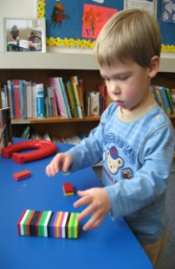

S’amuse longtemps à positionner différents objets tels des aimants, des autos.

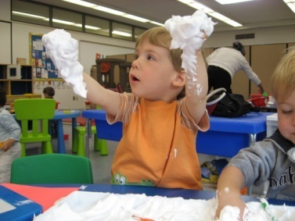

Aime explorer différents matériaux.

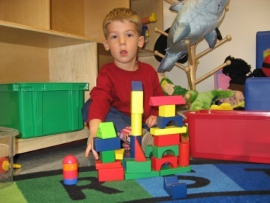

Aime les blocs, construire différentes structures et explore l’équilibre.



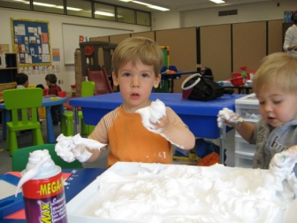

Étape du jeu solitaire et parfois parallèle.

Intérêts : Mathieu aime explorer différents matériaux.

Habiletés : Il s’absorbe dans les jeux calmes et de motricité fine. Il est attentif et observe beaucoup.